Slovenská technická univerzita v Bratislave
Fakulta elektrotechniky a informatiky
Katedra informatiky a výpočtovej techniky

Implementácia blokového šifrátora pomocou PLD

Tímový projekt

team č. 12:
Bc. Martin Prokša
Bc. Viliam Otepka
vedúci projektu: doc. Ing. Ladislav Hudec, CS Bc. Ivan Varga
šk. rok: 2002/2003 Bc. Martin Zeman

Dokumentácia k projektu

Obsah
Obsah I-1
I.1 Úvod I-2
I.1.1 Rozsah a ciele I-2
I.1.2 Prehľad dokumentu I-2
I.2 Analýza problému I-4
I.2.1 Princípy šifry IDEA I-4
I.2.2 IDEA šifrovanie I-4
I.2.3 IDEA dešifrovanie I-6
I.2.4 IDEA testovanie I-7
I.3 Špecifikácia riešenia I-10
I.3.1 Špecifikácia požiadaviek interaktívnej prezentácie I-10
I.3.2 Špecifikácia požiadaviek šifrátora IDEA I-10
I.4 Návrh riešenia interaktívnej prezentácie I-11
I.4.1 Návrh interaktívnej prezentácie I-11
I.4.2 Výber implementačného prostredia interaktívnej prezentácie I-11
I.4.3 Návrh grafickej časti prezentácie šifry IDEA I-12
I.5 Implementácia I-14
I.5.1 Implementácia grafického rozhrania prezentácie I-14
I.5.2 Implementácia algoritmu prezentácie I-15
I.6 Literatúra I-16

Úvod
Tento projekt sa zaoberá problematikou šifrovania, prezentácie šifrovacieho algoritmu ako aj samotný návrh hardvérovej implementácie šifry. V tejto časti dokumentu sa budeme venovať iba problematike šifrovania a jej prezentácie.

Rozsah a ciele
Vzhľadom na to, že daná problematika je obšírna je práca na tímovom projekte je rozdelená do dvoch častí. Úlohou zimného semestra je vytvoriť grafickú prezentáciu šifrovania pomocou šifry IDEA [4] a vysvetlenie tejto šifry. Výstupy z tejto časti budú uverejnené na tímovej web stránke. Cieľom vytvárania prezentácie je oboznámiť sa s princípmi šifry IDEA, ako aj priblížiť túto šifru ostatným záujemcom ktorý nemajú žiadne vedomosti z oblasti šifrovania.
V letnom semestri bude naša práca pozostávať z navrhnutia, implementácia a simulácie návrhu šifry IDEA do PLD programovateľného obvodu.
Cieľom tejto časti dokumentu je analyzovať, špecifikovať a navrhnúť interaktívnu prezentáciu šifry IDEA. Budeme sa venovať analýze a návrhu implementácie z pohľadu hardvérovo nezávislých funkcií obvodu, ako napríklad zhodnotenie rôznych prístupov k implementácií matematicko-logických operácií.

Prehľad dokumentu
Tento dokument sa stane súčasťou dokumentácie k tímovému projektu. Dokumenty, ktoré budú tvoriť ucelený celok budú označené rímskymi číslicami.
V tomto dokumente sa nachádzajú špecifikácie požiadaviek na interaktívnu prezentáciu šifry IDEA. Dokument analyzuje problém šifrovania pomocou šifry IDEA a návrh riešenia interaktívnej prezentácie šifry IDEA.

Analýza problému

Princípy šifry IDEA
IDEA (International Data Encryption Algorithm) je názov patentovaného a univerzálne aplikovateľného blokového šifrovacieho algoritmu. Používa rovnaký kľúč (tajný kľúč) na šifrovanie aj dešifrovanie. S kľúčom veľkosti 128 bitov, IDEA je ďaleko bezpečnejšia ako široko známy DES (Data Encryption Standard). Mnohí považujú tento algoritmus za najbezpečnejší blokový šifrovací algoritmus týchto dní. Algoritmus bol vytvorený v rámci projektu v spolupráci so Švajčiarskym federálnym technologickým inštitútom a spoločnosťou Ascom [4]. Hlavným cieľom tohoto projektu bolo vytvoriť silný šifrovací algoritmus, ktorý by mal nahradiť DES algoritmus.
Výhody algoritmu:
- poskytuje vysoký stupeň ochrany
- je úplne špecifikovaný a jednoducho pochopiteľný
- prístupný pre všetkých
- použiteľný v širokom rozsahu aplikácií
- môže byť ekonomicky implementovateľný do elektronických komponentov (VLSI čip)
- môže byť využitý efektívne
- je silný, malý a rýchly

IDEA šifrovanie
IDEA šifruje 64 bitový vstupný text na 64 bitový zašifrovaný blok, použitím 128 bitového kľúča. Proces šifrovania pozostáva z ôsmich výpočtovo identických kôl a výstupnej transformácie [1]. Výstup z nejakého kola je vstupom pre nasledujúce kolo. Výstup z ôsmeho kola je vstupom výstupnej transformácie, a jej výstupom je už požadovaný zašifrovaný blok.
Na obrázku č. I.1 sú zobrazené bloky šifry IDEA. Na začiatku je rozkreslené prvé kolo šifrovania. Vstupy X1,X2,X3,X4 sú nezašifrovaný vstupný text rozdelený do štyroch 16 bitových slov. Na konci vystupuje zašifrovaný blok rozdelený do štyroch 16 bitových slov Y1,Y2,Y3,Y4 .

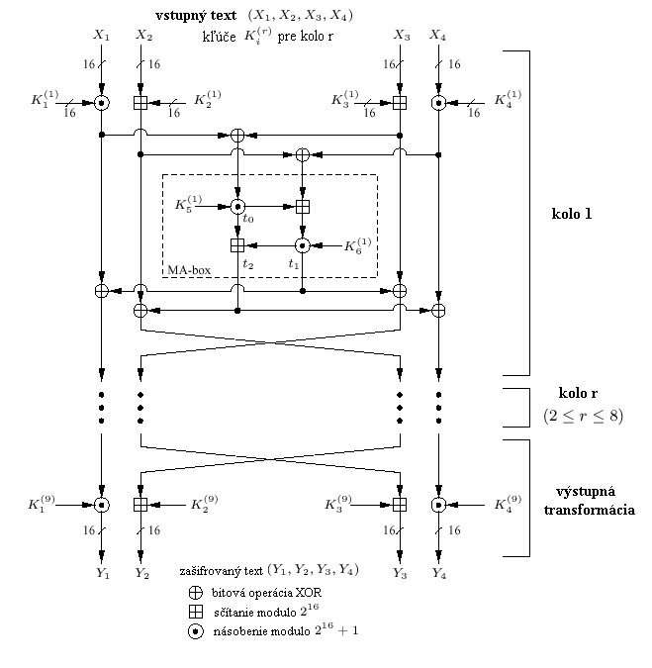obr č.I.1 Bloky šifry IDEA

Ako je zrejmé z obrázku, do každého kola vstupuje sada šiestich kľúčov veľkosti 16 bitov. Pre osem kôl teda potrebujeme 48 kľúčov. Výstupná transformácia potrebuje naviac štyri kľúče. Spolu je teda potrebné vygenerovať 52 kľúčov.
Tieto šifrovacie kľúče sa generujú zo vstupného 128 bitového kľúča nasledovným spôsobom:
- 128 bitový vstupný kľúč je rozdelený na osem 16 bitových kľúčov – prvých osem kľúčov
- 128 bitový kľúč je cyklicky bitovo posunutý vľavo o 25 bitov a znovu rozdelený na osem ďalších 16 bitových kľúčov
- druhý krok sa opakuje dovtedy, pokiaľ nie je vygenerovaných všetkých 52 kľúčov
Ako je zrejmé z obrázka, algoritmus využíva tri základné operácie:
  - bitová operácia XOR – dva 16 bit vstupy, jeden 16 bit výstup
  - sčítanie modulo 2¹⁶ - dva 16 bit vstupy, jeden 16 bit výstup
  - násobenie modulo 2¹⁶ + 1 (nula je interpretovaná ako 2¹⁶) - dva 16 bit vstupy, jeden 16 bit výstup – algoritmus je možné nájsť v [2]

IDEA dešifrovanie
Dešifrovanie využíva rovnaký algoritmus ako šifrovanie, pričom vstup je zašifrovaný 64 bitový blok a výstup je dešifrovaný text. Rozdiel je v tom, že sa použije 52 dešifrovacích kľúčov, ktoré sú odvodené od 52 šifrovacích kľúčov. Transformácia šifrovacích kľúčov na dešifrovacie určuje nasledovná tabuľka:

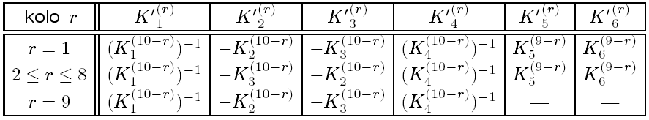
obr č.I.2 Transformácia šifrovacích kľúčov na dešifrovacie

Popis indexov k obrázku č.I.2:
r – číslo kola
K – šifrovacie kľúče
K^{I} – dešifrovacie kľúče
-K_{i} – inverzné sčítanie (modulo 2¹⁶) kľúča K_{i}
K_{i}⁻¹ – inverzné násobenie (modulo 2¹⁶ + 1) kľúča K_{i}

Inverzné násobenie sa dá odvodiť z rozšíreného Euklidovho algoritmu (algoritmus 2.107 v [1]).

IDEA testovanie
Na testovanie implementovaného algoritmu použijeme testovacie vektory získané z [1]. Ďalším spôsobom testovania môže byť testovanie s náhodne generovaným kľúčom a vstupom. Vstup sa zašifruje a následne spätne dešifruje a porovná sa či nastala zhoda. Ak áno, algoritmus je pre tieto vstupy funkčný. Ak nie, algoritmus je zle implementovaný.
Počítame s obidvoma spôsobmi testovania, pričom pri náhodne generovaných vstupoch chceme testovať algoritmus opakovane, teda pre viacero náhodne generovaných vstupov (zhruba stotisíc opakovaní).
Testovacie vektory pre šifrovanie:
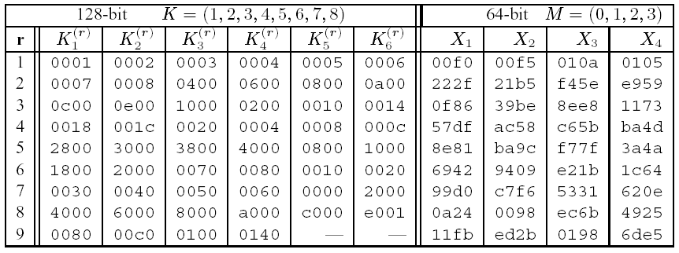
obr. č.I.3 IDEA testovacie vektory pre šifrovanie

Všetky údaje v tabuľke sú v hexadecimálnom (číselná sústava zo základom 16) tvare veľkosti 16 bitov (štyri znaky hexa). Vstupom je 128 bitový kľúč K = (1,2,3,4,5,6,7,8) a vstupný 64 bitový text M = (0,1,2,3).
Sú zobrazené všetky šifrovacie kľúče a výstup pre každé kolo algoritmu a takisto po výstupnej transformácii (r=9), čo je už zašifrovaný blok.

Testovacie vektory pre dešifrovanie:
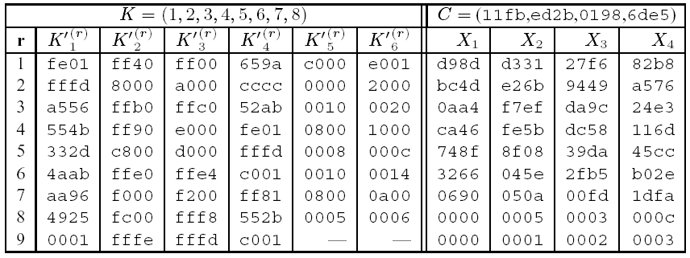
obr. č.I.3 IDEA testovacie vektory pre dešifrovanie

Aj v tejto tabuľke sú všetky údaje v hexadecimálnom tvare veľkosti 16 bitov (štyri znaky hexa). Vstupom je 128 bitový kľúč K = (1,2,3,4,5,6,7,8) a vstupný 64 bitový zašifrovaný blok C = (11fb,ed2b,0198,6de5).
Sú zobrazené všetky dešifrovacie kľúče a výstup pre každé kolo algoritmu a takisto po výstupnej transformácii (r=9), čo je vlastne dešifrovaný text.

Špecifikácia riešenia

Špecifikácia požiadaviek interaktívnej prezentácie
Požiadavky na interaktívnu prezentáciu sme konzultovali s vedúcim tímového projektu doc. Ing. Ladislavom Hudecom.
Interaktívna prezentácia má slúžiť na to, aby laik oboznámený so základmi logických systémov pochopil systém šifrovania pomocou šifry IDEA. Ide o interaktívnu prezentáciu, teda používateľ si má možnosť zadať svoje dáta a šifrovací kľúč. Dáta sa zadávajú buď ako nešifrované a program sa použije na ich zašifrovanie, alebo zadá šifrované dáta a tieto budú dešifrované.
Pri prezentovaní konkrétnych hodnôt sa vždy jedná o dáta vypočítané z vstupu od používateľa.
Celý postup šifrovania spolu s vysvetlením matematicko-logických funkcií bude umiestnený na tímovej web stránke spolu s interaktívnou prezentáciou.

Špecifikácia požiadaviek šifrátora IDEA
Šifrovací algoritmus IDEA treba opísať pomocou jazyka VHDL, aby bolo možné syntetizovať ho do štruktúry PLD obvodu. Pri návrhu bude zohľadnená veľkosť najväčšieho PLD obvodu podporovaného vývojovým prostriedkom Web Pack Xilinx [7].
Hlavným kritérium návrhu je optimalizácia na najväčšiu možnú rýchlosť. Obvod by mal byť navrhnutý tak, aby dosahoval maximálnu dátovú priepustnosť šifrovania. Na overenie funkčnosti návrhu je potrebné spraviť funkčnú simuláciu v simulátore jazyka VHLD a časovú simuláciu výstupného kódu z programového prostredia Xilinx Foundation Technology [7].

Návrh riešenia interaktívnej prezentácie

Návrh interaktívnej prezentácie
Prezentácia bude obsahovať tri vrstvy. Na najvyššej vrstve budú zobrazené vstupné dáta, šifrovací kľúč a výstupné dáta, všetko v hexadecimálnom tvare. Šifrovací kľúč má veľkosť 128 bitov. Vstupné alebo výstupné dáta majú veľkosť 64 bitov. Označením objektu znázorňujúceho šifrátor sa vyvolá zobrazenie nižšej úrovne.
Na zobrazení druhej vrstvy sa nachádzajú bloky zobrazujúce jednotlivé kolá šifrátora, spolu s vstupmi a výstupmi. Pre sprehľadnenie nebudú hodnoty vstupov a výstupov zobrazené okamžite, ale až po zaslaní požiadavky od používateľa. Po vybraní konkrétneho objektu bloku sa blok šifrátora zobrazí v zobrazení najnižšej úrovne.
Na najnižšej, poslednej úrovni, sú zobrazené všetky matematicko-logické funkcie a ich prepojenie. Opäť nie je vhodné zobrazovať všetky hodnoty na obrazovke implicitne, ale až po požiadavke od používateľa. Pri logických funkciách budú hodnoty zobrazované v binárnej číselnej sústave aby si užívateľ ľahšie mohol daný výsledok prepočítať sám.

Výber implementačného prostredia interaktívnej prezentácie
Interaktívna prezentácia šifry IDEA sa má nachádzať na tímovej web stránka. Z tohto pohľadu sa treba pozerať aj na problém výberu implementačného prostredia. Dajú sa rozdeliť na prostriedky, ktoré sa spúšťajú na web serveri a prostriedky spúšťané na klientskom počítači.
Na výber sme mali programovacie prostriedky: PHP, Java aplet, Java script a Flash. Rozhodli sme sa pre prostriedok Flash od firmy Macromedia [8]. Pre tento prostriedok sme sa rozhodli preto, lebo sa najviac hodí na tvorbu interaktívnych prezentácií a je možné spúšťať prezentáciu aj z iného média ako je Internet alebo pracovať s prezentáciou bez pripojenia na Internet. Nevýhodou tohto riešenia je potreba pomocného modulu do prehliadača.

Návrh grafickej časti prezentácie šifry IDEA
Popri prezentácii samotného algoritmu práce šifry IDEA je dôležitý aj slovný opis činnosti a vysvetlenie prípadných odborných pojmov. Rovnako sa snažíme o vytvorenie prehľadného a intuitívneho prostredia. Za týmto účelom môžu byť jednotlivé úrovne odlíšené použitím rozdielnych farieb a hlavné okno prezentácie bude rozdelené na tri časti.
- V hornej časti sa pre jednoduchšiu orientáciu bude nachádzať okno informujúce o prezentačnej vrstve v ktorej sa práve nachádzame, môžu sa tu nachádzať aj odkazy na zvyšné vrstvy.
- V hlavnom okne bude graficky znázornená činnosť šifry na zvolenej úrovni. Všetky funkčné bloky diagramu musia byť pomenované rovnako ako vstupné a výstupné polia hodnôt.
- V pravej časti prezentácie bude okno v ktorom bude zobrazované doplňujúce informácie o obsahu hlavného okna a vysvetlenie použitých pojmov z oblasti šifrovania. Tieto údaje sa budú zobrazovať po kliknutí na aktívnu časť, alebo odkaz v hlavnom okne.
Pri prechode medzi jednotlivými úrovňami je potrebné zachovanie hodnôt vstupu, výstupu a prípadných hodnôt medzi jednotlivými operáciami, ktoré môžu byť zobrazené formou bublinkovej nápovedy (text zobrazený v okienku tesne nad ukazovateľom myši) pri pohybe myšou cez dátový prepoj, alebo implicitne v informačnom okne. Tu treba pri impementácii algoritmu šifry počítať s potrebou udržiavať všetky hodnoty dočasných výpočtov, ktoré chceme mať prístupné v prezentácii.
Navrhované časti prezentácie:
- Najvyššia úroveň zobrazuje šifru ako čiernu skrinku zo vstupnými údajmi priamy text šifrovací kľúč a výstupným zašifrovaným textom
- Úroveň jednotlivých kôl šifrovania so znázornenými dátovými tokmi medzi jednotlivými kolami. Zobrazených bude 8 kôl a blok spracovania šifrovacieho kľúča.
- Úroveň jedného kola so znázornenými bitovými operáciami. Toto zobrazenie bude spoločné pre prvých sedem kôl.
- Úroveň posledného kola na bitovej úrovne do ktorého vstupujú iba štyri vygenerované kľúče na rozdiel od predchádzajúcich kôl do ktorých vstupuje šesť kľúčov.
- Spracovanie šifrovacieho kľúča na bitovej úrovni.

Implementácia

Implementácia grafického rozhrania prezentácie
Na tvorbu prezentácie sme sa rozhodli využiť nástroj Flash 5 firmy Macromedia, ktorá umožňuje tvorbu interaktívnych webových stránok a jednoduchých animácií [5] [6] [8]. Na prezeranie výsledného produktu je potrebný prehliadač www stránok s inštalovaným modulom prehrávača Flash animácií, ktorý je volne stiahnuteľný na Internete.
V súčasnej dobe sú rozpracované prvé dve úrovne prezentácie šifry. Obrázok č.I.4 zobrazuje najvyššiu úroveň. Okno je rozdelené na tri časti ktoré zobrazujú aktuálnu úroveň, náhľad na šifru z najvyššej úrovne a časť zobrazujúcu spresnený popis zvolených častí v hlavnom okne.
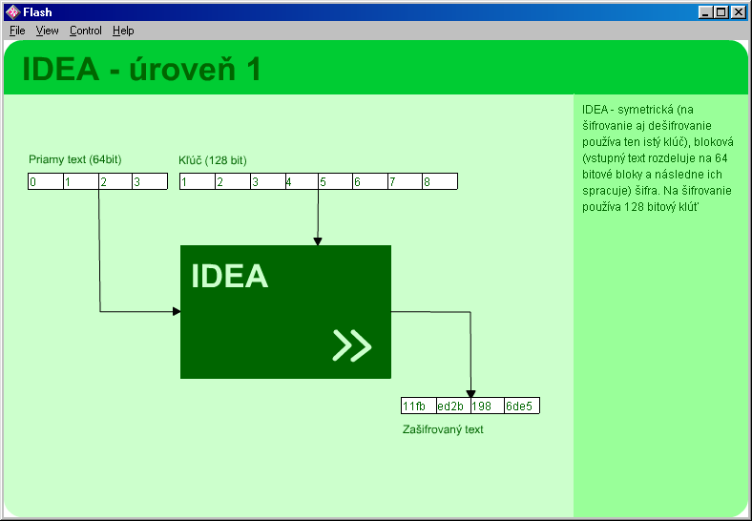
Obr. č.I.4 Najvyššia úroveň prezentácie šifry IDEA.

Implementácia algoritmu prezentácie
Pri implementácii sme vychádzali z opisu šifrovacieho algoritmu v jazyku C, ktorý je možné nájsť v [3]. Celý algoritmus bol implementovaný v jazyku „Action Script“ [5], ktorý je súčasťou zvoleného implementačného prostredia Macromedia Flash.
Pri vykonaní algoritmu sa budú uchovávať nasledovné údaje:
- Používateľom zadaný vstupný text a kľúč
- Všetky vygenerované šifrovacie aj dešifrovacie kľúče
- Vstupy a výstupy každého kola algoritmu
- V rámci každého kola algoritmu všetky vstupy a výstupy každého bloku (XOR, sčítanie násobenie)
- Všetky údaje budú v základnom tvare a pri vizualizácii sa podľa potreby budú transformovať do príslušnej sústavy (binárna, šestnástková, desiatková)
Vizualizačná časť bude zabezpečovať zobrazenie iba tých údajov, o ktoré bude mať používateľ záujem. Cieľom je nezahltiť používateľa nepotrebnými údajmi, ktoré by pôsobili neprehľadne.

Literatúra

[1] A. Menezes, P. van Oorschot, and S. Vanstone: Handbook of Applied Cryptography, CRC Press, 1996.
[2] A. Buldas, J. Poldre: A VLSI Implementation of RSA and IDEA encryption engine
[3] Fauzan Mirza: International Data Encryption Algorithm – Implementation summary
[4] Encryption solutions for secure communication, http://www.mediacrypt.com, (október 2002)
[5] Macromedia Inc. 2000. Macromedia Flash 5 Action Script.
[6] Macromedia Inc. 2000. Macromedia Flash 5 Užívateľská príručka.
[7] XILINX homepage, http://www.xilinx.com.
[8] Macromedia homepage, http://www.macromedia.com

